4日政府は、新型コロナウイルス感染症の拡大を防ぐための「緊急事態宣言」を、全国を対象に５月末まで延長することを決定。延長するからには今度こそ、「自粛と休業補償はセット」がぜひ必要です。日本共産党は、PCR検査を大幅に増やし感染状況を正確に把握すること、医療体制のひっ迫を打開すること、“安心して休める補償”を求め、第２次補正予算案をただちに編成することを求めています。同時に、当面のくらしや営業の困難を打開するために活用できる制度もあります。その一部をＱ＆Ａで紹介します。
そして、甲良町での取り組みの一部をお知らせします。
1人10万円申請 始まる
～町独自策マスク2枚では不十分～
甲良町では4月27日臨時議会が開かれ、国民1人10万円支給と町独自の支援策・町民1人マスク2枚配布の補正予算が全会一致で決定。町長は18日から申請用紙の送付を始める、と説明。既に全戸に黄色の「甲良町からのお知らせ」チラシが配布されています。
- ◇ ◇
コロナ禍お役立ち情報
「しんぶん赤旗」のQ&Aより一部
Ｑ １人１０万円の給付は？
Ａ １人10万円の現金給付（特別定額給付金）は、世論の力で実現したものです。日本共産党など野党も要求してきました。◆申請書には給付対象者の氏名、合計金額が印刷されています。振込先の口座（世帯主名義）を記入し、口座を確認できる書類と本人確認の書類の写しとともに市区町村に提出します。（マイナンバーカードを使ったオンライン申請もあります）◆対象は2020年4月27日現在、国内に住む日本人と、国内に３カ月以上住み住所を登録している外国人です。◆給付金は世帯主名義の銀行口座にまとめて振り込まれます。申請期間は受け付け開始日から３カ月以内。◆なお、給付金に対する所得税、個人住民税は非課税です。また、差し押さえは法律で禁止されています。
●ＤＶ避難者も
受け取れます
ＤＶや虐待を理由に自宅から避難している人は、いまいる市区町村で給付金を受け取れます。
まだ公的支援を受けていないが一時的にホテルや知人宅に避難している人、虐待や性暴力など家に帰れない事情があり民間団体の宿泊支援を受けている未成年者も対象です。世帯主に給付金が振り込まれてしまった後でも、給付を受けられます。
詳しくは行政のＤＶ・虐待相談窓口や、行政と連携している民間の支援団体に相談してください。日本共産党の地方議員も相談に応じます。
●生活保護利用の方
･･･保護費は減額されない
厚生労働省は4月21日、生活保護利用者の給付金を収入認定しないと通知しました。つまり、給付金を理由に保護費が減らされることはありません。
➡現金給付に関する問い合わせは総務省コールセンター℡03（5638）5855（土日祝日除く午前９時～午後６時半）または、市区町村へ
子育て世帯
Ｑ 「１人１０万円」とは別に子育て世帯の給付は？
Ａ 子育て世帯向け臨時特別給付金です。児童手当の受給世帯に、児童１人につき１万円が臨時に支給されます。◆申請は不要で、対象者には、居住する市区町村が「お知らせ」をおこないます。対象は今年3月31日までに生まれた児童で、今年3月まで中学生だった児童（新高校１年生）も含みます。所得税、個人住民税は非課税となります。生活保護世帯にも給付され、収入認定されません。差し押さえは法律で禁止されています。
問い合わせは居住する市区町村へ
業者などへの給付金
Ｑ 中小業者や個人事業主を対象にした給付金はどうなっていますか？
Ａ 中小業者やフリーランスなど個人事業主には「持続化給付金」が出ます。ひと月の売り上げが前年同月比で50％以上減少している事業者を対象に、法人は200万円、個人事業者は100万円を上限に、昨年１年間の売り上げからの減少分を給付する制度です。医療法人、農業法人、ＮＰＯ法人など会社以外の法人、フリーランスも対象です。使途に制約はありません。申請の流れは上図のとおりです。
日本共産党は(1)売り上げ要件の廃止(2)家賃・リース代等の固定費を払える額への増額(3)１回限りではなく３カ月単位で支給を続ける―を提案。４月２９日の志位委員長の質問（衆院予算委員会）で、首相は「（事態が）長引けば、さらなる対応等も考えなければならない」と答弁。➡相談は持続化給付金事業コールセンター℡0120（115）570へ（5、6月は全日午前８時半～午後７時まで、7月は日～金午前８時半～午後7時半・祝日除く）
融資制度は
Ｑ 事業者向けの融資制度はどうなっていますか？
●公的金融機関の
無利子・無担保融資
Ａ 特別貸付・特別利子補給制度による公的金融機関の無利子・無担保融資が受けられます。
新型コロナウイルスの影響で(1)最近１カ月の売上高が前年または前々年の同期と比較して５％以上減少(2)業歴３カ月以上１年１カ月未満の場合でも、過去３カ月の平均売上高が５％以上減少―などの条件を満たせば対象になります。
●民間金融機関の
信用保証付き融資
中小業者が民間金融機関から融資を受ける際には、一般保証（限度額２.８億円）を受けられます。それに加えて、売上高の減少率に応じてセーフティーネット４号、５号の特別制度（同２.８億円）の利用も可能です。別枠で危機関連保証（同２.８億円）も利用できます。これらの融資は、都道府県の制度融資を活用すれば、実質無利子・無担保となるケースもあります。
すでに受けている信用保証付きの融資も、制度融資を活用した実質無利子融資への借り換えが可能です。
問い合わせは、中小企業金融・給付金相談窓口℡0570（78）3183へ
税金などは
Ｑ 税金や公共料金の支払いも大変。何か制度はありますか？
Ａ ２月からの一定期間（１カ月以上）で、収入が前年同月比で２０％以上減少した場合、納税が原則１年間猶予されます。担保は不要で、延滞税は全額免除。固定資産税などの軽減も。電気・ガス・水道など公共料金については、３月２５日から支払い猶予の受け付けが始まっています。➡問い合わせは、税務署、市区町村、各事業者へ
指示され休業 補償は？
Ｑ 会社の指示で仕事を休んだ場合の補償は？
Ａ 会社の指示で休業する場合、休業手当（平均賃金の６割以上）が受け取れます。
経営不振による「整理解雇」も、４要件（①必要性②解雇回避の努力③人選の合理性④説明・協議）に照らして妥当性が問われます。
有期雇用の中途解雇は、やむを得ない理由がない限り認められず、通常の解雇よりも厳しく判断されます。
なお、会社には休業手当に対する助成金制度（雇用調整助成金）がありますが、抜本的な拡充が必要。日本共産党は「コロナ特例」をつくり右図のように改善を求めています。
➡問い合わせは特別労働相談窓口（都道府県労働局）へ
休校に伴う休業には？
Ｑ 休校に伴う休業補償はどうなっていますか？
Ａ 休校に対応して(1)従業員（アルバイト等を含む）(2)業務委託契約で仕事をする個人―に対する厚労省の補償制度があります。
小学校だけでなくフリースクールの休校、保育園や学童などの登園自粛要請、休校でなくても子どもの風邪症状や濃厚接触などのために仕事を休んだ保護者も対象になります。親だけでなく祖父母なども対象です。
子どもの基礎疾患のために仕事を休んだ場合も含まれます。対象期間は２月27日～６月30日。

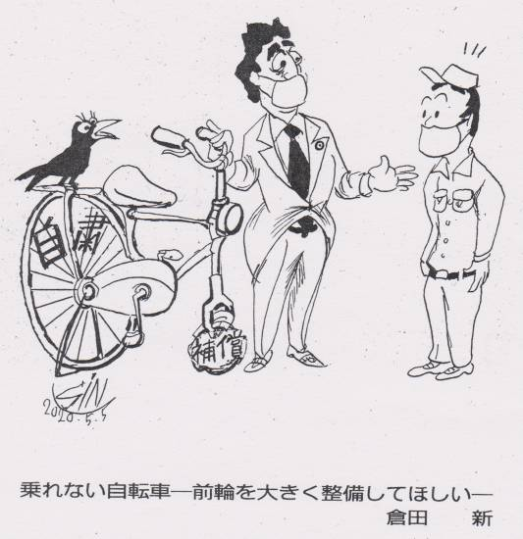
ご意見・ご要望をどうぞ。 ☆くらし・税金・教育などの相談は 西澤伸明38‐4949 丸山光雄38‐3123 松元たけし38‐3875
◎日本共産党の見解を紹介します。メール shigakoura.jcp@ares.eonet.ne.jp ホームページもごらんください【「西澤伸明」で検索】
甲良民報
2020年5月10日 788号
発行責任：日本共産党甲良町議員
連絡：甲良町在士373（西澤）
Tel：38-4949 Fax：38-2242
≪新型コロナ禍特集版≫
乗れない自転車―前輪を大きく整備してほしい―
倉田 新
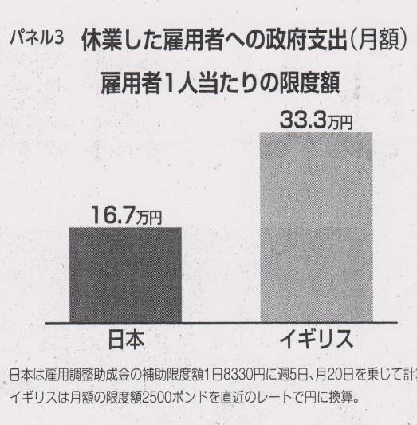
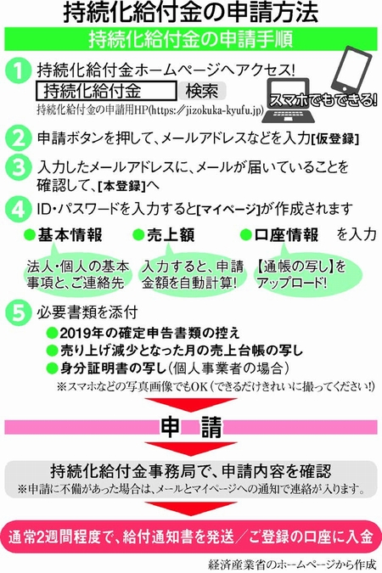
甲良民報
2019年2月24日 751号
発行責任：日本共産党甲良町議員
連絡：甲良町在士373（西澤）
Tel：38-4949 Fax：38-2242
▲日本は雇用調整助成金の補助限度額1日8330円に週5日、月20日を乗じて計算。イギリスは月額の限度額2500ポンドを直近のレートで円に換算。 ※日本の場合、あまりにも少額であり、日本共産党は上限月額30万円に、と主張。手続きも複雑であり、審査は後にまわし、すぐに労働者の手元に届くよう強く求めています。
コロナの影響で困りごとありませんか
ご相談を
❍事業・商売・生業など
彦根民主商工会
☎0749‐24‐0764
❍休業・雇用・賃金など
NPO滋賀労働相談センター
☎0775-521-3015
❍くらし・税金など全般
日本共産党甲良町議員（西澤）
☎38-4949
携帯：090-6971-4949
甲良民報 No788号2020.5.10

